简易门禁系统实现（包括详细设计、系统界面）

1. 技术选型
2. 系统的界面用draw.io设计，数据库支持为8.3.0 MySQL Community Server - GPL，系统由visual studio 2022 开发。
3. 硬件运行环境：

CPU 主频 1.GHZ以上

内存 512MB 以上

硬盘大小20GB以上

1. 软件运行环境：

Windows 7以上任意操作系统

1. 系统实现

2.1 门禁信息的录入与删除

该模块通过实现信息的录入与删除使得门禁系统发挥功能。需要有一个刷卡机读取卡片的信息，并与该门禁系统信息互通。在门禁系统的页面上有一个“更改”按钮，当管理员点击该按钮后，需要刷管理员拥有的门禁卡，成功后进入更改的界面。

门禁系统页面如图所示：



进入成功后页面如图所示：

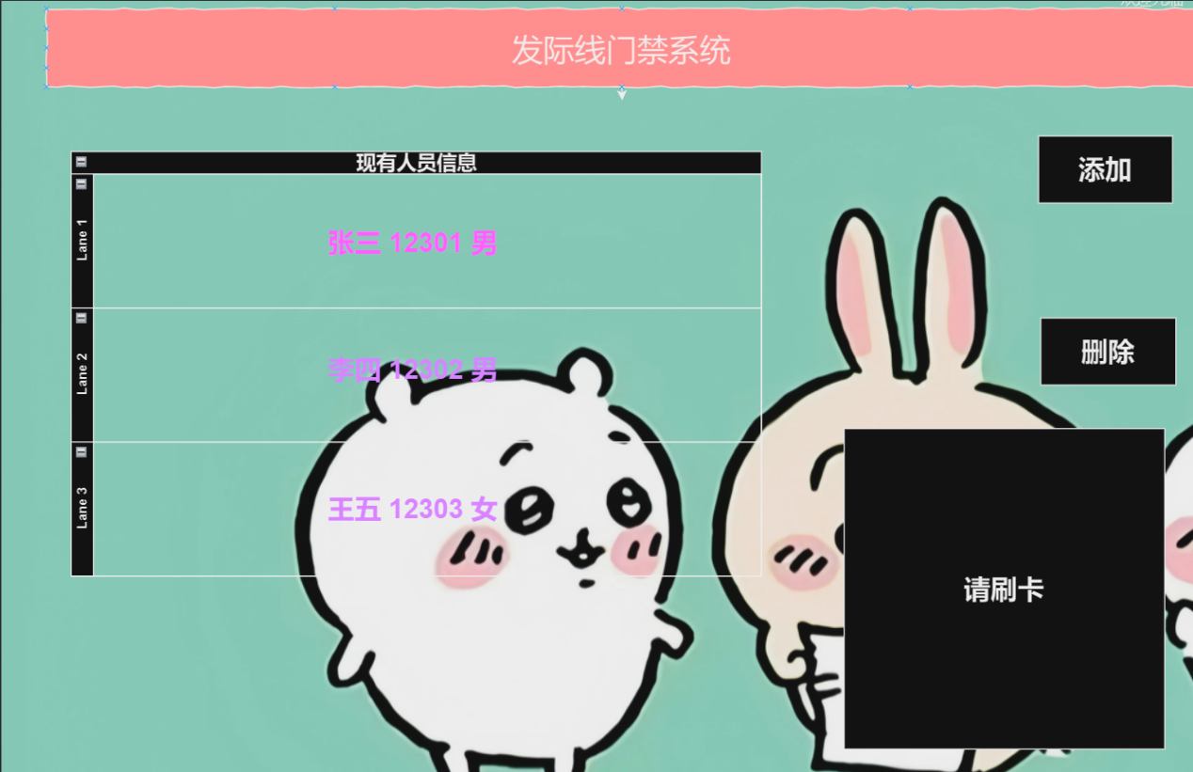

管理员点击增加或删除后，刷卡，就能进行增加或删除操作。进行一次操作后，为防止数据库脏读脏写，系统自动退至首页。

录入和删除流程图如下所示：

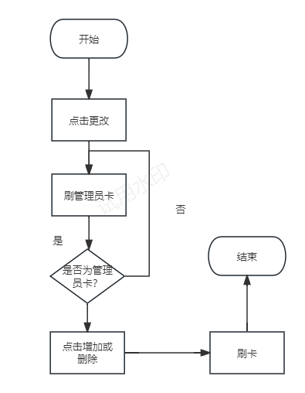

2.2卡片信息的识别与预警

对于日常门禁控制，该模块负责主要功能实现。当想要通过门禁的用户刷卡时，读卡机识别卡的芯片内包含信息，并与数据库中已存在信息进行比对。如果和已有信息匹配成功，则显示：“刷卡成功，欢迎光临！”，同时，门禁锁开；如果匹配未成功，则显示“匹配失败，请联系管理员”并记录失败刷卡次数。当失败刷卡次数达到五次时，系统报警，并锁止所有功能，当管理员刷管理员卡后页面恢复正常。

刷卡成功图片如图所示：

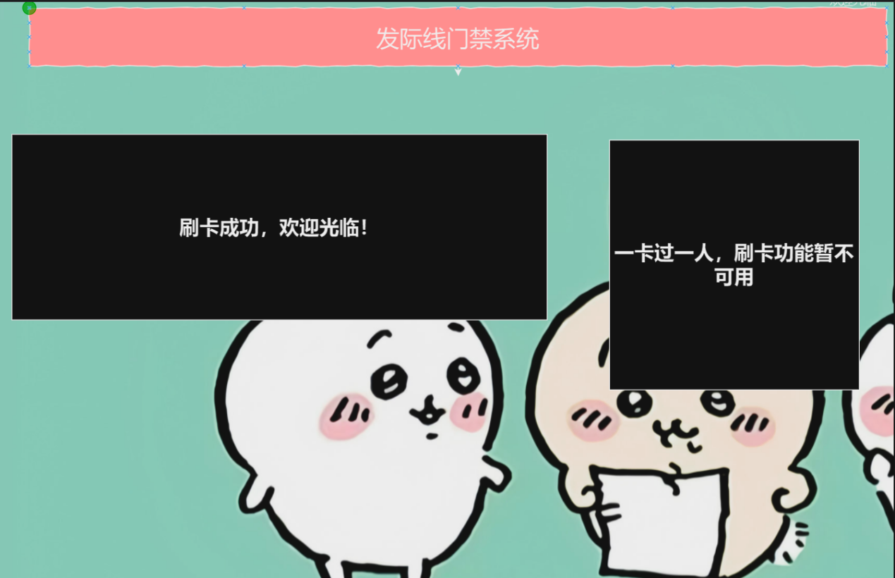

刷卡失败五次以内的页面如图所示：

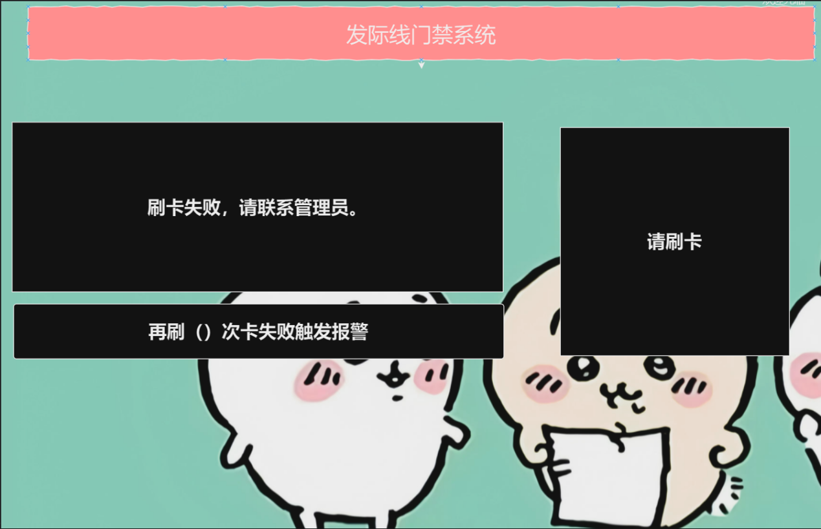

当失败次数过多报警时：

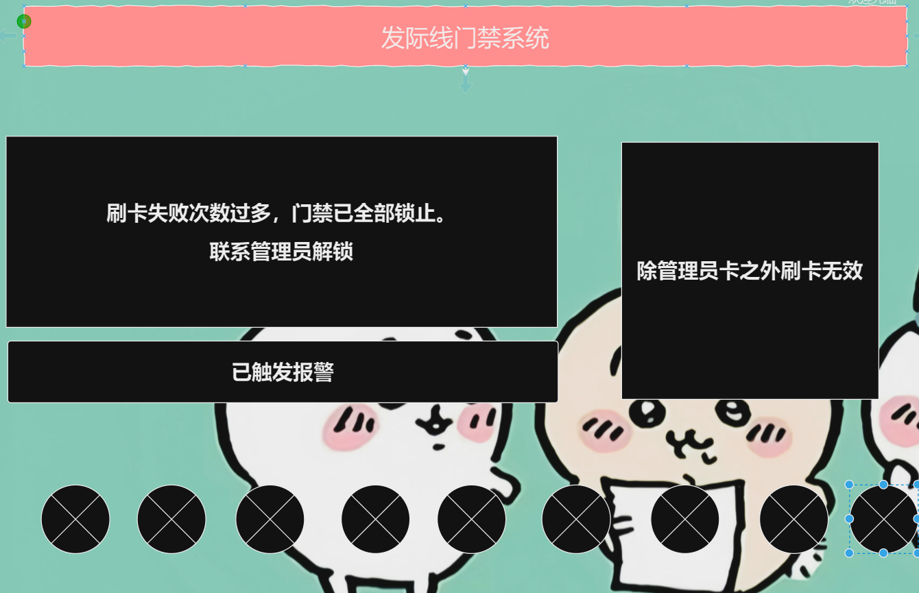

卡片信息识别与预警的流程图如下所示：

